***********基于AStack的栈实现***********

1. **Stack抽象类(stack.h):**

#ifndef STACK

#define STACK

template <typename E> class Stack {

private:

void operator =(const Stack&) {} // Protect assignment

Stack(const Stack&) {} // Protect copy constructor

public:

Stack() {} // Default constructor构造函数

virtual ~Stack() {} // Base destructor析构函数

// Reinitialize the stack. The user is responsible for

// reclaiming the storage used by the stack elements.初始化栈 ，用户负责回收被使用来存储栈元素的空间

virtual void clear() = 0;

// Push an element onto the top of the stack.

// it: The element being pushed onto the stack.在栈顶压入“it”

virtual void push(const E& it) = 0;

// Remove the element at the top of the stack.

// Return: The element at the top of the stack.删除并返回栈顶元素

virtual E pop() = 0;

// Return: A copy of the top element.返回栈顶元素

virtual const E& topValue() const = 0;

// Return: The number of elements in the stack.返回当前栈的长度

virtual int length() const = 0;

};

#endif

1. **AStack抽象类(astack.h)：**

#include "stack.h"

#include <assert.h>

// This is the declaration for AStack.

// Array-based stack implementation 顺序栈的实现

template <typename E> class AStack: public Stack<E> {

private:

int maxSize; // Maximum size of stack 顺序栈的容量

int top; // Index for top element 栈顶元素的索引地址

E *listArray; // Array holding stack elements 存放顺序栈元素的数组

public:

AStack(int size =100) // Constructor 构造函数

{ maxSize = size; top = 0; listArray = new E[size]; }

~AStack() { delete [] listArray; } // Destructor 析构函数

void clear() { top = 0; } // Reinitialize 初始化

void push(const E& it) { // Put "it" on stack "it"入栈

assert(top != maxSize); // "Stack is full" 若栈溢出则断言终止程序

listArray[top++] = it;

}

E pop() { // Pop top element 删除并返回栈顶元素

assert(top != 0); //"Stack is empty"

return listArray[--top];

}

const E& topValue() const { // Return top element 返回栈顶元素

assert(top != 0); // "Stack is empty" 若栈空则断言终止程序

return listArray[top-1];

}

int length() const { return top; } // Return length 返回栈的长度

};

1. **主函数测试部分(main.cpp)：**

#include "stack.h"

#include "astack.h"

#include<iomanip>

#include<iostream>

using namespace std;

void print(AStack<int> &A,int n);

int main(){

int n;

AStack<int> S1(100);

cout<<"**************************"<<endl;

cout<<"*顺序栈中各个基本操作演示*"<<endl;

cout<<"**************************"<<endl<<endl;

cout<<"向顺序栈中依次添加元素12、15、9、48、55"<<endl;

//调用顺序栈中的push操作

S1.push(12);

S1.push(15);

S1.push(9);

S1.push(48);

S1.push(55);

cout<<"添加元素后顺序栈中内容为："<<endl;

n=S1.length(); //获取顺序栈长度

print(S1,n);

cout<<"当前顺序栈长度为:"<<endl<<S1.length()<<endl<<endl;

cout<<"查看顺序栈中栈顶元素:"<<endl<<S1.topValue()<<endl<<endl;

cout<<"删除当前栈顶元素" <<endl<<endl;

//调用顺序栈中的pop操作

S1.pop();

cout<<"删除元素后顺序栈中的内容为："<<endl;

n=S1.length(); //获取顺序栈长度

print(S1,n);

//调用clear操作

cout<<"清空顺序栈后栈中内容"<<endl;

S1.clear();

n=S1.length(); //获取顺序栈长度

print(S1,n);

}

/***********************

*function of print

*打印顺序栈中元素

************************/

void print(AStack<int> &A,int n){

int i;

int t,a;

AStack<int> B(100);

t=A.length();

for(i=0;i<t;i++){ //复制栈

a=A.pop();

B.push(a);

}

for(i=0;i<t;i++){ //还原栈

a=B.pop();

cout<<a<<" ";

A.push(a);

}

cout<<endl<<endl;

}

1. **测试结果示例：**

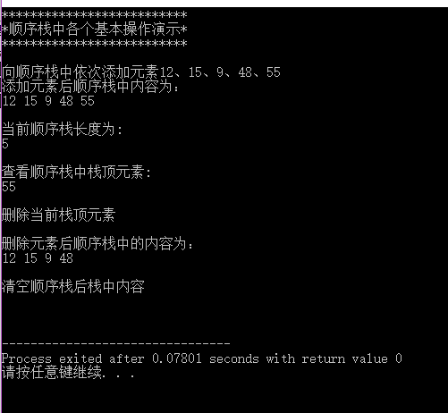

【附录】

版本信息声明：

Dev-C++ 5.11

TDM-GCC 4.9.2 64-bit Release

部分代码来源：

<http://people.cs.vt.edu/~shaffer/Book/>

资料整理人：  
信息科学与工程学院 物联1402班 201408080203 宁静仪

信息科学与工程学院 物联1402班 201408080222吴彦彦